Министерство образования Республики Беларусь

Учреждение образования  
БЕЛОРУССКИЙ ГОСУДАРСТВЕННЫЙ УНИВЕРСИТЕТ

ИНФОРМАТИКИ И РАДИОЭЛЕКТРОНИКИ

Факультет компьютерных систем и сетей

Кафедра электронных вычислительных машин

Лабораторная работа №4

«Разработка мультистраничного приложения»

Студент Д. А. Снитко

Проверил О. М. Внук

МИНСК 2024

**1 ЦЕЛЬ РАБОТЫ**

1. Адаптировать разработанное мобильное приложение, с точки зрения поддержки, на различных устройствах системы Android (отображение на моб. телефоне, планшете),

2. Продемонстрировать функциональность страниц приложения.

**2 ИСХОДНЫЕ ДАННЫЕ**

Среда разработки для Android;

Язык программирования Kotlin;

Источник исходного кода: https://github.com/Luflexia/Currency-Converter

**3 ТЕОРЕТИЧЕСКИЕ СВЕДЕНИЯ**

Мультистраничные приложения в Android разработке представляют собой приложения, которые состоят из нескольких экранов или страниц. В таких приложениях каждый экран может иметь уникальный набор функций и отображаемого контента, что позволяет пользователю переключаться между ними. Это достигается за счет использования различных Activity (активностей) или Fragment (фрагментов), которые выступают в качестве отдельных страниц.

Одной из важных задач при разработке мультистраничных приложений является обеспечение корректного отображения интерфейса на устройствах с различными размерами экранов, включая смартфоны и планшеты. В Android для адаптации интерфейса под разные устройства используются ресурсы res/values, такие как bools.xml и integers.xml. В них можно задать настройки, которые определяют, например, ориентацию экрана или наличие планшетной версии интерфейса.

Для обеспечения адаптивности приложения проверяется, является ли устройство планшетом или смартфоном. Это осуществляется с помощью файла bools.xml, где задается логическое значение is_tablet. Если значение true, то приложение настраивается для планшета (с альбомной ориентацией), если false — для смартфона (с портретной ориентацией).

**4 КОД ПРОГРАММЫ**

Файл MainActivity.kt  
 override fun onCreate(savedInstanceState: Bundle?) {

super.onCreate(savedInstanceState)

binding = ActivityMainBinding.inflate(layoutInflater)

setContentView(binding.root)

// Ставим альбомную ориентацию экрана, если устройство планшет, если нет, то портретную ориентацию.

if (resources.getBoolean(R.bool.is_tablet)) {

requestedOrientation = ActivityInfo.SCREEN_ORIENTATION_UNSPECIFIED

} else {

requestedOrientation = ActivityInfo.SCREEN_ORIENTATION_PORTRAIT

}

currencyAdapter = CurrencyAdapter(selectedCurrencies) { currencyName, inputAmount ->

updateCurrencies(currencyName, inputAmount)

}

binding.currencyRecyclerView.layoutManager = LinearLayoutManager(this)

binding.currencyRecyclerView.adapter = currencyAdapter

val gestureHelper = CurrencyGestureHelper(currencyAdapter)

val itemTouchHelper = ItemTouchHelper(gestureHelper)

itemTouchHelper.attachToRecyclerView(binding.currencyRecyclerView)

loadExchangeRates(selectedBankCode)

binding.addCurrencyButton.setOnClickListener {

showCurrencySelectionDialog()

}

binding.logoutButton.setOnClickListener {

logout()

}

binding.selectBankButton.setOnClickListener {

selectBank()

}

}

Файл bools.xml

<?xml version="1.0" encoding="utf-8"?>

<resources>

<bool name="is_tablet">false</bool>

</resources>

Файл integers.xml

<?xml version="1.0" encoding="utf-8"?>

<resources>

<integer name="screen_orientation">1</integer> <!-- 1 - SCREEN_ORIENTATION_PORTRAIT -->

</resources>

Файл MainActivity.kt  
 <activity

android:name=".activities.MainActivity"

android:exported="true"

android:configChanges="orientation|screenSize|uiMode">

<intent-filter>

<action android:name="android.intent.action.MAIN" />

<category android:name="android.intent.category.LAUNCHER" />

</intent-filter>

</activity>

Файл BaseActivity.xml

private fun setScreenOrientation() {

if (!isTablet() && !isFinishing && !isDestroyed) {

requestedOrientation = ActivityInfo.SCREEN_ORIENTATION_PORTRAIT

}

}

private fun isTablet(): Boolean {

return resources.configuration.smallestScreenWidthDp >= 600

}

**5 ДЕМОНСТРАЦИЯ РАБОТЫ ПРИЛОЖЕНИЯ**

На рисунке 1 представлен интерфейс программы на планшете

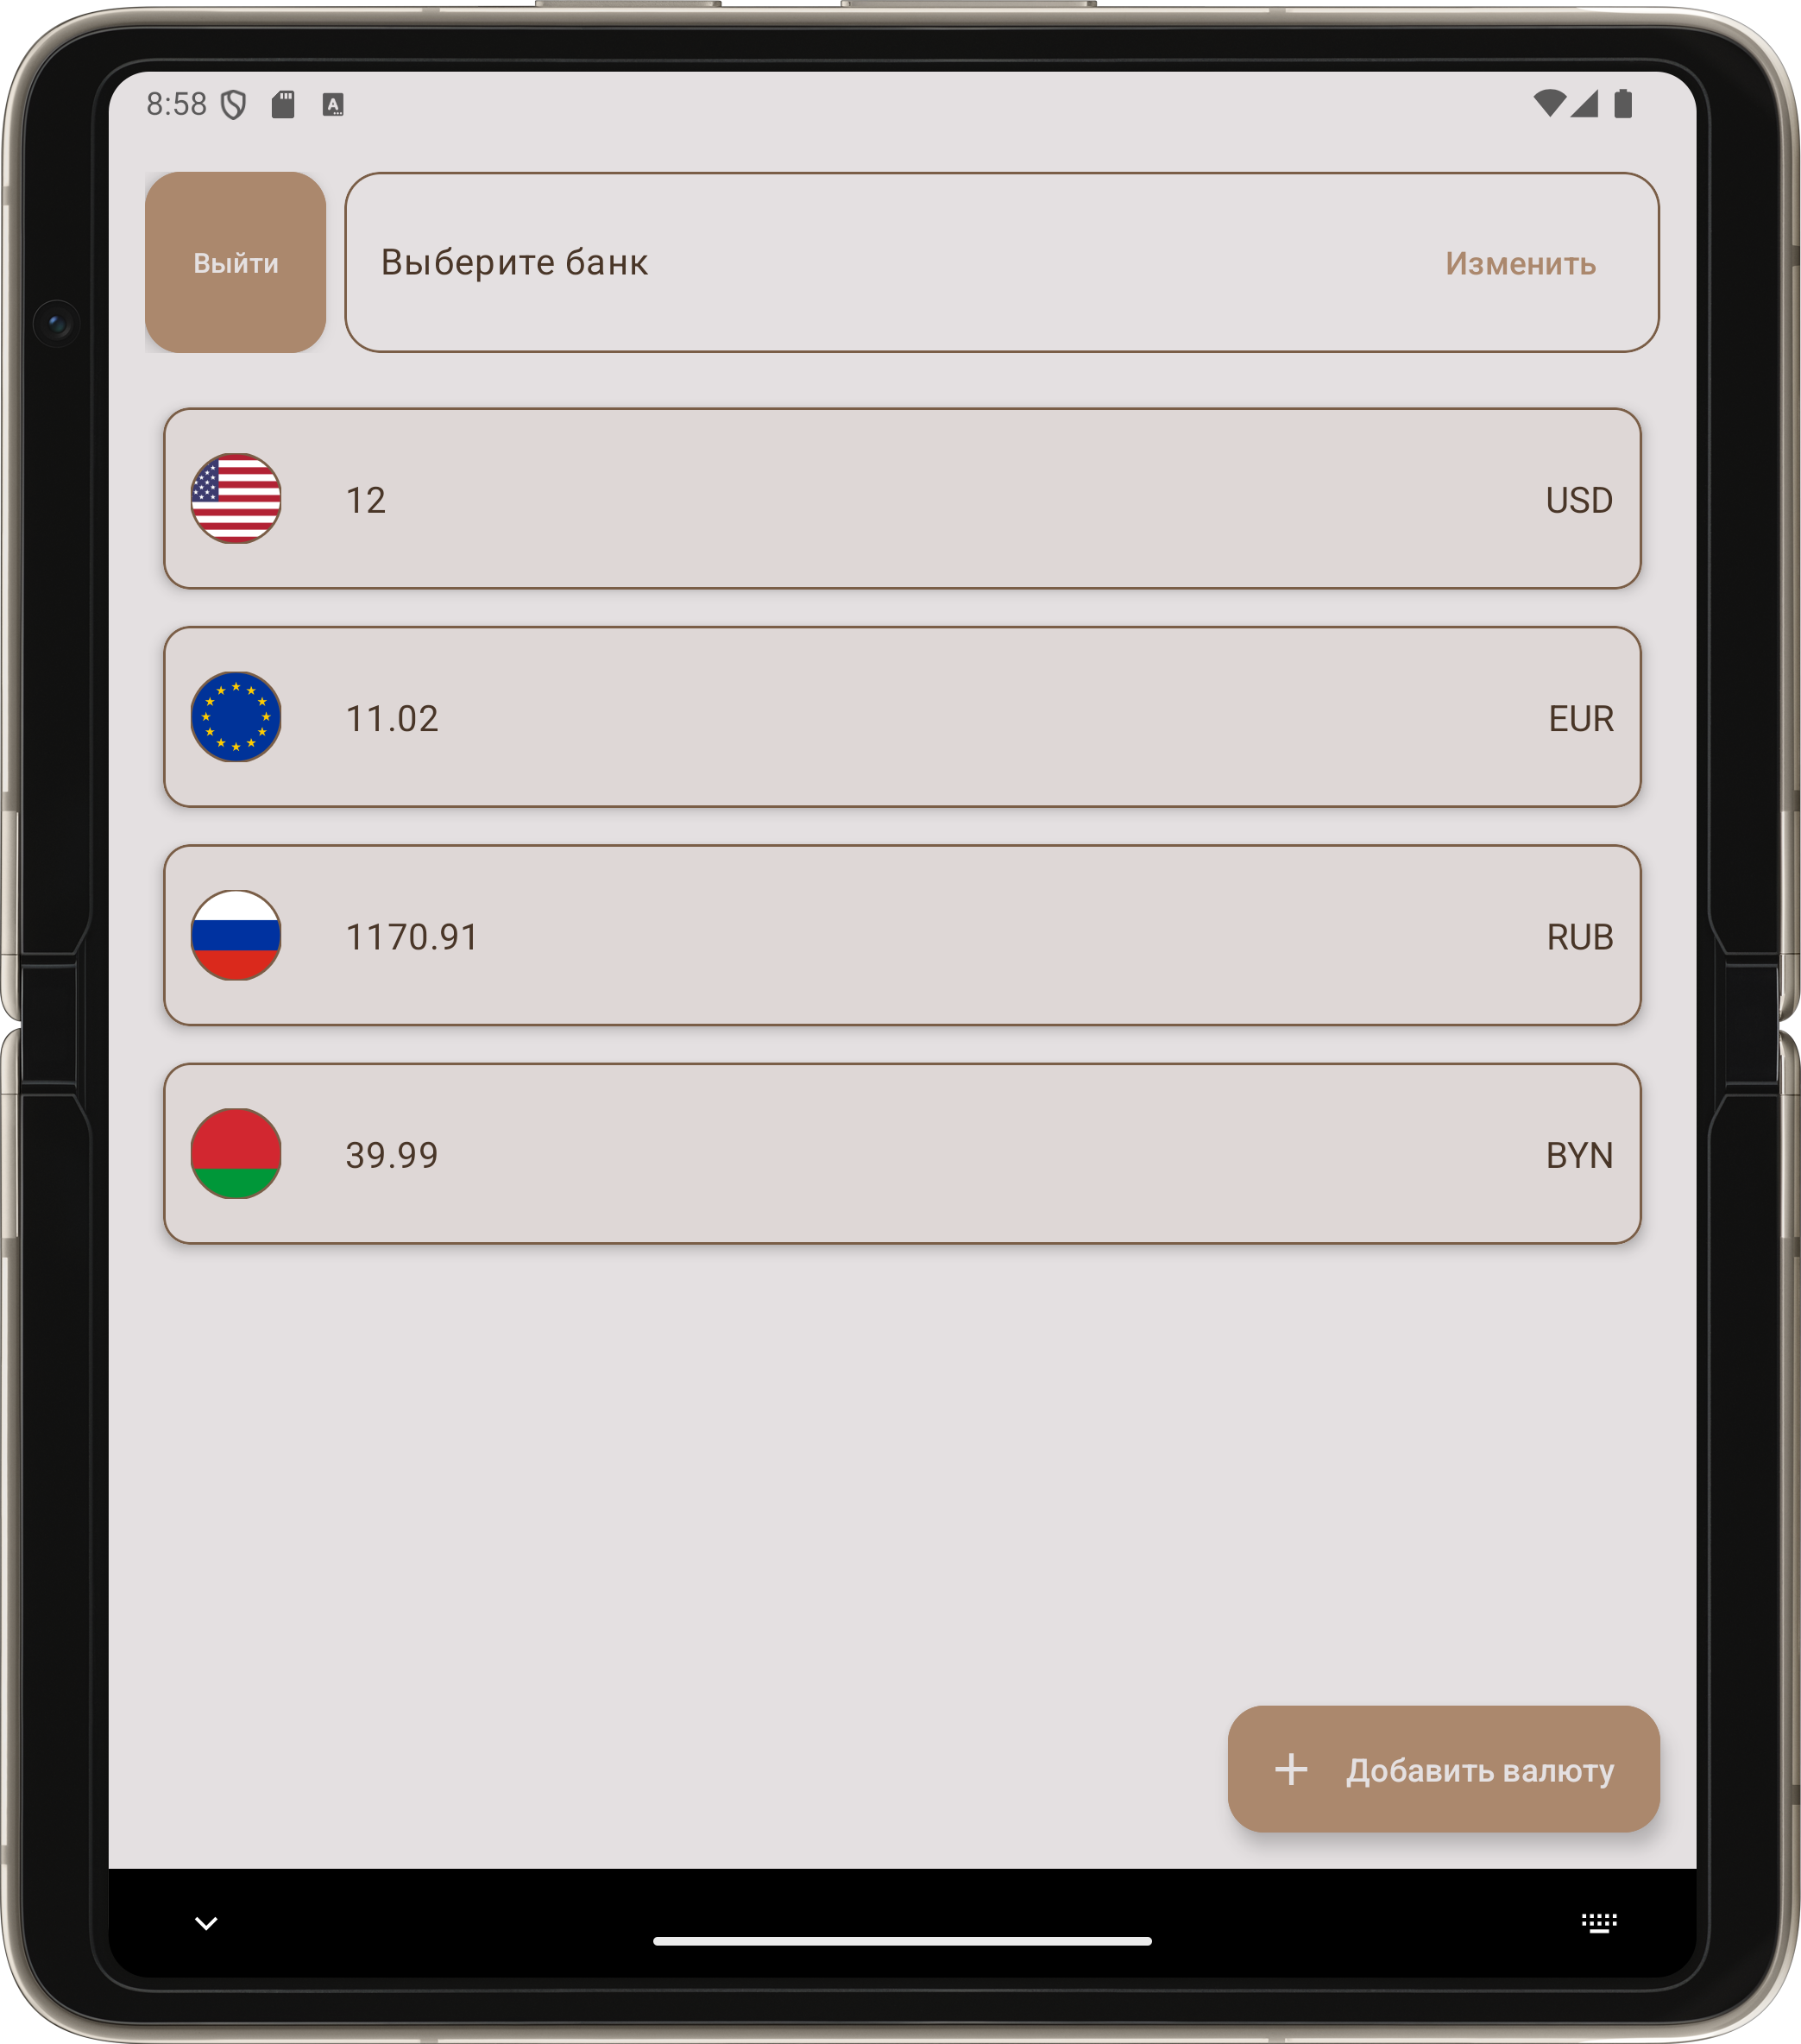

Рисунок 1 – Интерфейс программы на планшете

**6 ВЫВОД**

В ходе выполнения работы было создано мультистраничное приложение на Kotlin для конвертации валют с поддержкой адаптивного интерфейса для смартфонов и планшетов. Реализованы функции выбора валют, смены банка для получения курсов, а также автоматическая настройка ориентации экрана в зависимости от устройства. Приложение корректно функционирует на устройствах разных типов и размеров экрана, демонстрируя необходимую гибкость и удобство в использовании.